Verilog练习2 组合电路的设计

一．练习内容
1. 用Verilog完成3-8译码器的设计，并用Vivado进行仿真。
2. 用Verilog完成两个4位二进制数据比较器的设计，并使用Vivado进行仿真。
二．源程序及仿真结果截图
1.源程序
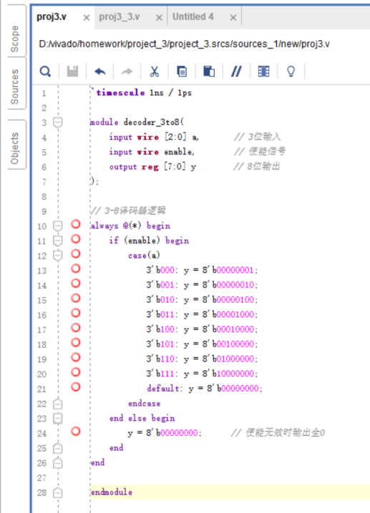
测试代码
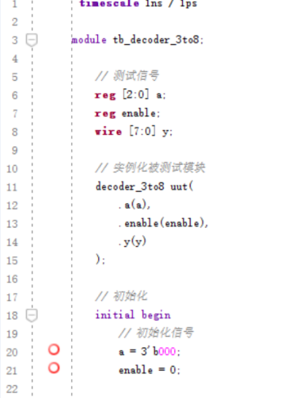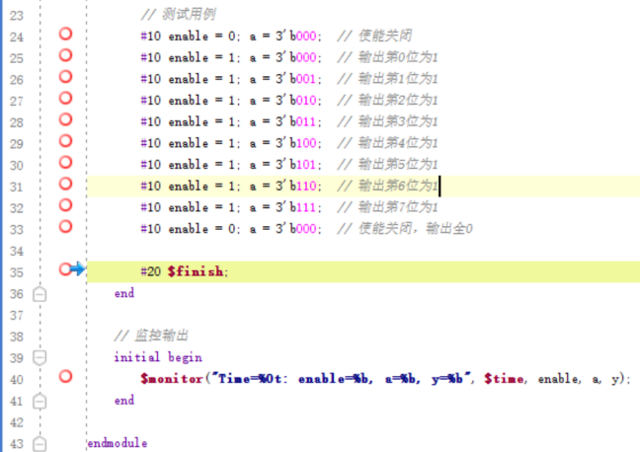
仿真结果
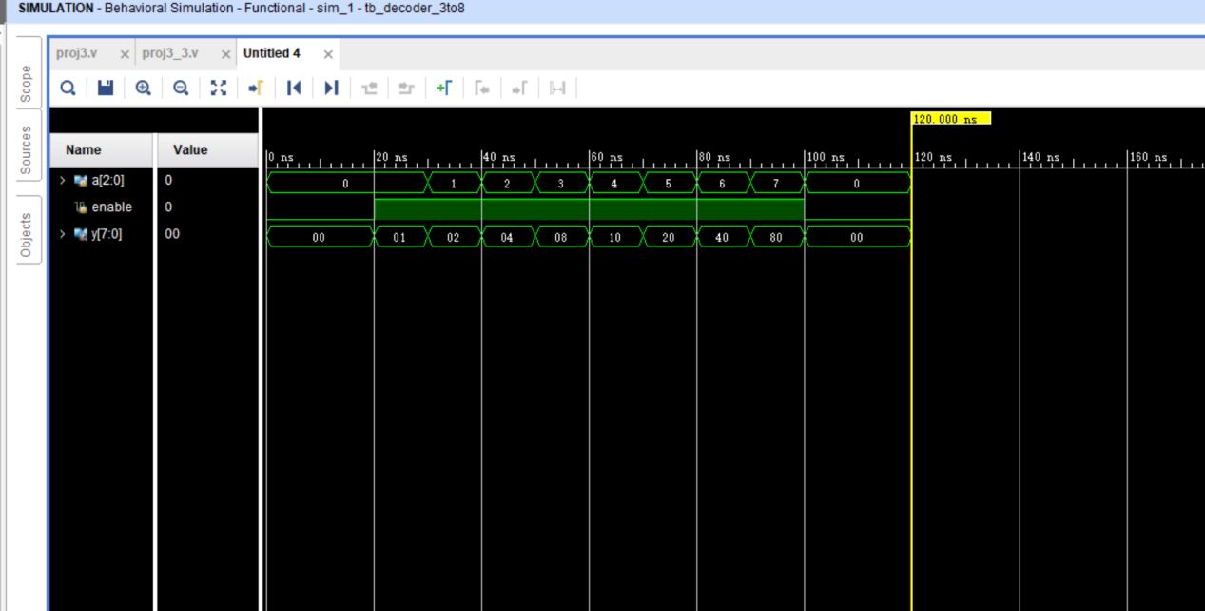
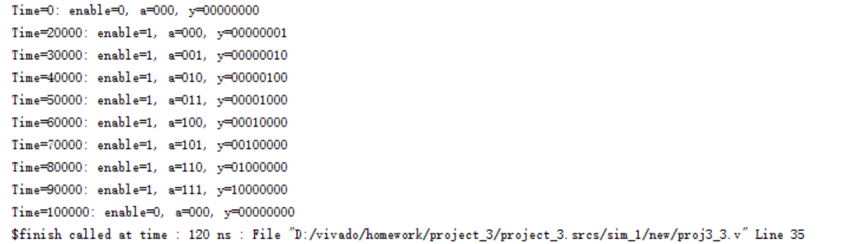

2.源代码
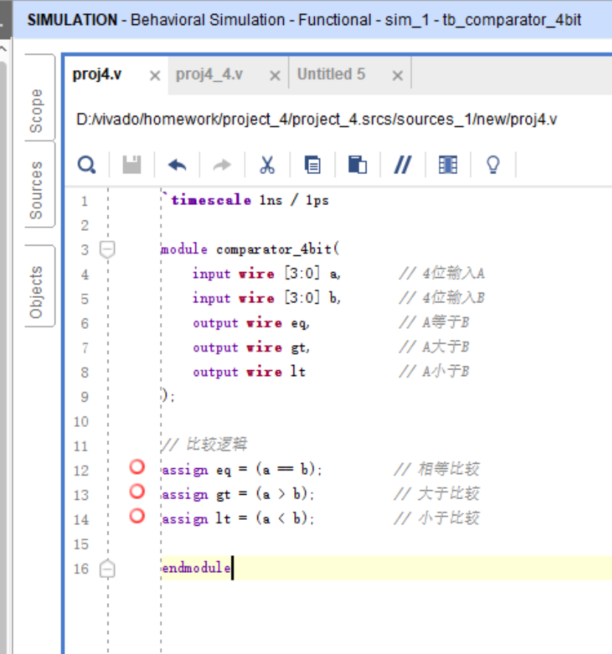
测试代码
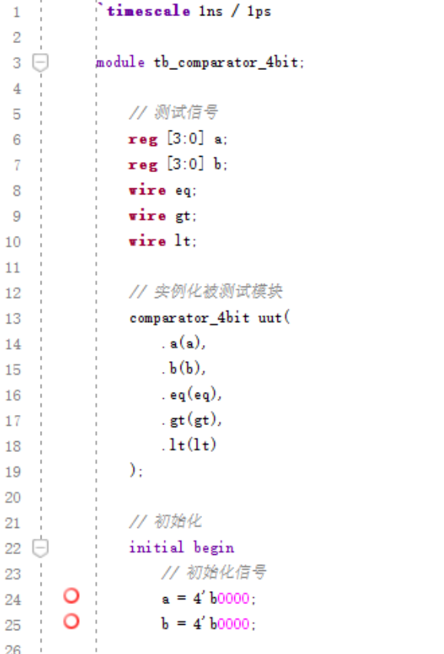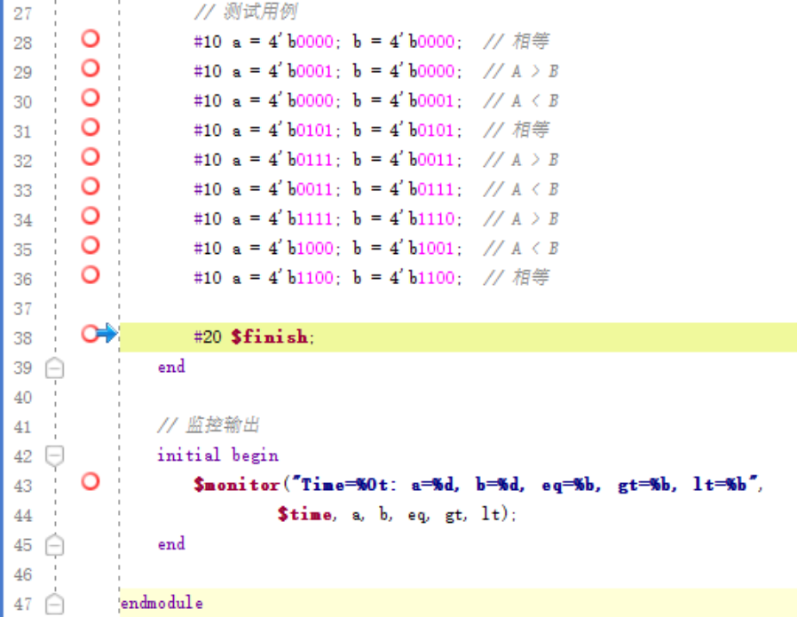
仿真结果
